PHIẾU HỌC TẬP CHỦ ĐỘNG (PHT) - C# CĂN BẢN
Môn học: FIT4016: Thiết kế, Lập trình Back-End

Học phần: C# Căn Bản (Chương 1)

PHIẾU HỌC TẬP C# [01] - C# LÀ GÌ? CÁC KHÁI NIỆM CỐT LÕI
Họ và tên: Đồng Song Vũ___________________________________

Lớp: 18 - 09___________________________________

Video đã xem (Link): https://youtu.be/58qveWELZ-0?si=JNVQjRvKEas1dGkO___________________________________

1. Kiến thức cốt lõi (Tóm tắt bằng lời của bạn)
Sau khi xem video, hãy trả lời các câu hỏi sau:
1.1 C# là gì?
- C# là viết tắt của: C Sharp (khai báo)

- C# được phát triển bởi: được phát triển bởi Microsoft dựa trên C++ và Java.

- C# chạy trên nền tảng: .NET Framework / .NET Core

- Vai trò của C# trong lập trình back-end là gì?

  - 4 vai trò cụ thể nhất của C# trong Back-end:

  - 1. Xử lý Logic Nghiệp vụ (Business Logic) - "Bộ não"
  - Đây là vai trò quan trọng nhất. C# thực hiện các quy tắc và tính toán của phần mềm.
  - Ví dụ: Khi bạn bấm nút "Thanh toán" trên Shopee:
  - Code C# sẽ kiểm tra xem mã giảm giá có hợp lệ không.
  - Code C# tính toán tổng tiền hàng + phí ship.
  - Code C# trừ số lượng hàng trong kho.

  - 2. Giao tiếp với Cơ sở dữ liệu (Database Interaction) - "Thủ kho"
  - C# không lưu dữ liệu trực tiếp, nhưng nó biết cách ra lệnh cho Database (như SQL Server, MySQL) để lấy hoặc lưu thông tin.
  - Công cụ: C# thường sử dụng Entity Framework (một thư viện ORM) để giúp lập trình viên thao tác với dữ liệu dễ dàng hơn mà không cần viết quá nhiều câu lệnh SQL phức tạp.
  - Ví dụ: Khi bạn đăng nhập, C# nhận User/Pass -> gửi lệnh vào Database tìm kiếm -> Database trả về kết quả -> C# báo cho bạn biết đúng hay sai.

  - 3. Cung cấp API (Application Programming Interface) - "Người phiên dịch"
  - Ngày nay, Back-end thường không trả về giao diện (HTML) mà trả về dữ liệu thô (JSON) để cho Front-end (React, Vue) hoặc Mobile App (Android/iOS) sử dụng.
  - C# đóng vai trò tạo ra các API Endpoints.
  - Ví dụ: Ứng dụng Mobile gửi yêu cầu GET /api/products, C# xử lý và trả về danh sách sản phẩm dưới dạng văn bản JSON.

  - 4. Bảo mật và Xác thực (Security) - "Bảo vệ"
  - C# đảm bảo rằng chỉ những người được phép mới có thể thực hiện hành động.
  - Mã hóa mật khẩu người dùng trước khi lưu.
  - Kiểm tra Token xem người dùng đã đăng nhập chưa.
  - Chặn các cuộc tấn công mạng (như SQL Injection) nhờ cơ chế mạnh mẽ của .NET.

  - So sánh C# với các ngôn ngữ khác
Hãy điền vào bảng so sánh sau:

Ngôn ngữ | Nền tảng | Lĩnh vực sử dụng | Ưu điểm
C# | .NET | Phát triển Game (Unity), Ứng dụng Windows (Desktop), Web Back-end. | Cú pháp chặt chẽ, công cụ hỗ trợ mạnh (Visual Studio), hiệu năng cao, được Microsoft hậu thuẫn.
Ngôn ngữ | Nền tảng | Lĩnh vực sử dụng | Ưu điểm
PHP | Web Server | Web back-end | Dễ học, dễ triển khai (deploy), cộng đồng lớn, chi phí hosting thấp, tối ưu cho Web.
Java | JVM | Ứng dụng Doanh nghiệp (Enterprise), Ứng dụng di động (Android), Big Data. | Đa nền tảng (Write Once, Run Anywhere), bảo mật cao, hiệu năng ổn định, thư viện khổng lồ.
Python | Đa nền tảng (Chạy trên trình thông dịch Python) | AI, Data Science | Cú pháp đơn giản dễ đọc (như tiếng Anh), thư viện hỗ trợ AI/Data cực mạnh, phát triển nhanh.
  - Vai trò của C# trong mô hình Client-Server
Hãy điền vào sơ đồ sau:

Client (Trình duyệt)

↓ (HTTP Request)

[Web Server chạy ngôn ngữ: C# (ASP.NET)]

↓ (HTTP Response: HTML/JSON)

Client nhận dữ liệu hiển thị

Câu hỏi: Tại sao C# lại được sử dụng cho phần server-side thay vì client-side?

Có 3 lý do chính khiến C# (và các ngôn ngữ back-end khác) hoạt động ở phía Server thay vì chạy trực tiếp trên trình duyệt của người dùng (Client):
1. Trình duyệt không "hiểu" C# (Lý do quan trọng nhất)
- Các trình duyệt web (Chrome, Firefox, Safari...) được thiết kế để chỉ hiểu và thực thi HTML, CSS và JavaScript.
- Nếu bạn gửi mã nguồn C# xuống trình duyệt, nó sẽ coi đó là văn bản thông thường và không biết phải chạy lệnh như thế nào. Vì vậy, code C# phải chạy trên Server, sau đó trả về kết quả dưới dạng HTML/JSON mà trình duyệt có thể hiểu được.
2. Bảo mật (Security)
- Client-side: Mã chạy ở trình duyệt (như JavaScript) thì người dùng có thể xem được (bằng cách nhấn F12 hoặc View Source).
- Server-side: Mã chạy ở Server được ẩn hoàn toàn. C# thường xử lý các logic quan trọng như: kiểm tra mật khẩu, thanh toán tiền, kết nối cơ sở dữ liệu. Nếu để các logic này ở Client, hacker có thể dễ dàng sửa đổi code để gian lận.
3. Kết nối Cơ sở dữ liệu (Database Connection)
- Để lấy dữ liệu (ví dụ: danh sách sản phẩm, thông tin người dùng), ứng dụng cần kết nối vào Database.
- Việc cho phép Client (máy người dùng) kết nối thẳng vào Database là cực kỳ nguy hiểm. Do đó, C# đứng ở giữa (Server) làm trung gian: Nhận yêu cầu từ Client -> Kiểm tra quyền -> Lấy dữ liệu từ Database -> Trả về cho Client.

2. Ví dụ thực hành (Chuẩn bị môi trường)
Kịch bản: Bạn sẽ cài đặt môi trường C# và chạy chương trình "Hello World" đầu tiên.
2.1 Các bước chuẩn bị
// TODO 1: Cài đặt Visual Studio Community (hoặc Visual Studio Code + .NET SDK)

- Tải từ: https://visualstudio.microsoft.com/vs/community/
- Hoặc dùng: https://code.visualstudio.com/ + https://dotnet.microsoft.com/download

// TODO 2: Tạo project C# console mới

Nếu dùng Visual Studio:

File → New → Project → Console App (.NET) → Đặt tên: HelloWorldCSharp

Nếu dùng Terminal (VS Code):

dotnet new console -n HelloWorldCSharp

cd HelloWorldCSharp

// TODO 3: Mở file Program.cs vừa được tạo
2.2 Viết chương trình đầu tiên
Code mẫu (Starter Code):

// TODO 1: Khai báo namespace

using System;

// TODO 2: Khai báo class

class Program

{

// TODO 3: Khai báo Main method (điểm khởi đầu của chương trình)

static void Main()

{

// TODO 4: In ra một thông điệp

Console.WriteLine("Chào mừng đến với C#!");

// TODO 5: Khai báo 3 biến và hiển thị chúng

string ten = "Nguyễn Văn A"; // Chuỗi ký tự

int tuoi = 20; // Số nguyên

double diem = 8.5; // Số thực

Console.WriteLine("Tên: " + ten);

Console.WriteLine("Tuổi: " + tuoi);

Console.WriteLine("Điểm: " + diem);

// TODO 6: Sử dụng string interpolation (cách hiện đại)

Console.WriteLine($"Thông tin: {ten}, tuổi {tuoi}, điểm {diem}");

}

}

// TODO: Chạy chương trình

Trong Visual Studio:

Nhấn F5 hoặc Ctrl + F5

Trong Terminal:

dotnet run

3. Yêu cầu Bằng chứng (Proof of Work)
- Ảnh chụp màn hình Kết quả:

Chụp ảnh màn hình console hiển thị output sau khi chạy chương trình.

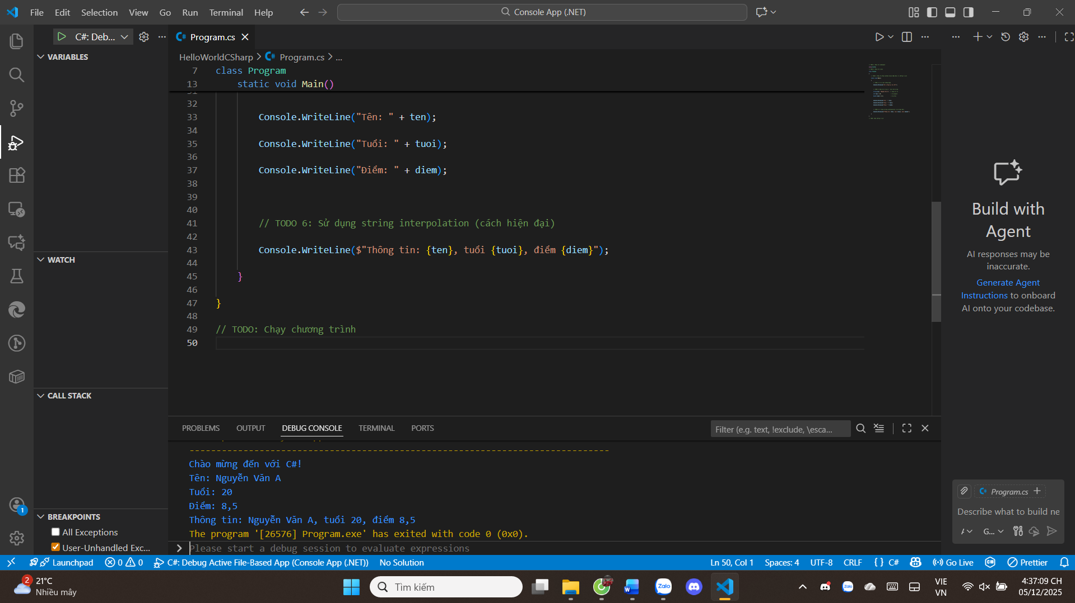
- Code đã hoàn thiện:

Dán toàn bộ code của file Program.cs mà bạn đã viết.

4. Câu hỏi Phản biện (Bắt buộc)
Một điều tôi chưa hiểu rõ hoặc muốn hỏi thêm về chủ đề này:

Tại sao dòng đầu tiên của chương trình C# thường là using System;? Nó có tác dụng gì?

PHIẾU HỌC TẬP C# [02] - CÁC CẤU TRÚC ĐIỀU KHIỂN VÀ
VÒNG LẶP
Họ và tên: ___________________________________

Lớp: ___________________________________

Video đã xem (Link): ___________________________________

1. Kiến thức cốt lõi (Các cú pháp quan trọng)
Sau khi xem video, hãy hoàn thành bảng sau:

Cấu trúc | Cú pháp C# | Mục đích | Ví dụ
if...else | if (điều kiện) { ... } else { ... } | (Tự điền) | (Tự điền)
switch | switch (biến) { case:  break; } | (Tự điền) | (Tự điền)
for | for (int i = 0; i < n; i++) { } | (Tự điền) | (Tự điền)
while | while (điều kiện) { } | (Tự điền) | (Tự điền)
do...while | do { } while (điều kiện); | (Tự điền) | (Tự điền)

2. Ví dụ thực hành (Bắt buộc)
Kịch bản: Bạn sẽ tạo một chương trình quản lý điểm sinh viên đơn giản sử dụng if/else và vòng lặp.

Code Khởi đầu (Starter Code):

using System;

class Program

{

static void Main()

{

Console.WriteLine("=== Chương trình Xếp loại Sinh viên ===\n");

// TODO 1: Khai báo biến thông tin sinh viên

// string hoVaTen = "Nguyễn Văn A"; (Thay bằng tên của bạn)

// double diem = 7.5; (Thay bằng điểm của bạn)

// TODO 2: In ra thông tin sinh viên

// Console.WriteLine($"Họ tên: {hoVaTen}");

// Console.WriteLine($"Điểm: {diem}\n");

// TODO 3: Viết cấu trúc if/else if/else để xếp loại

// Tiêu chí:

// - Nếu điểm >= 8.5 => "Giỏi"

// - Nếu điểm >= 7.0 => "Khá"

// - Nếu điểm >= 5.5 => "Trung bình"

// - Nếu điểm < 5.5 => "Yếu"

// (Viết code của bạn tại đây)

// TODO 4: Viết vòng lặp for để in ra bảng điểm của 3 sinh viên

// Gợi ý: Tạo 2 mảng lưu tên và điểm, rồi dùng for để duyệt

string[] tenSV = { "Nguyễn Văn A", "Trần Thị B", "Lê Văn C" };

double[] diemSV = { 8.5, 7.2, 5.8 };

Console.WriteLine("\n=== Bảng Điểm ===");

for (int i = 0; i < tenSV.Length; i++)

{

// TODO 5: In ra tên, điểm và xếp loại của từng sinh viên

// (Viết code của bạn tại đây)

}

// TODO 6: (Tùy chọn) Dùng while loop để tính tổng điểm

// Gợi ý: Duyệt mảng diemSV và cộng tất cả lại

double tongDiem = 0;

int j = 0;

while (j < diemSV.Length)

{

// (Viết code của bạn tại đây)
j++;

}

Console.WriteLine($"\nTổng điểm: {tongDiem}");

Console.WriteLine($"Điểm trung bình: {tongDiem / diemSV.Length:F2}");

}

}

3. Yêu cầu Bằng chứng (Proof of Work)
- Code đã hoàn thiện: Dán toàn bộ code của file Program.cs.

(Dán code của bạn vào đây)

- Ảnh chụp màn hình Kết quả: Chạy chương trình và chụp ảnh output.

(Dán ảnh chụp màn hình của bạn vào đây. Kết quả phải hiển thị:

  - Thông tin sinh viên (Họ tên, điểm)
  - Xếp loại của sinh viên
  - Bảng điểm của 3 sinh viên - Tổng điểm và điểm trung bình)

4. Câu hỏi Phản biện (Bắt buộc)
Một điều tôi chưa hiểu rõ hoặc muốn hỏi thêm:

(Ví dụ: "Sự khác biệt giữa for và while là gì? Khi nào dùng cái nào?", "Tại sao cần mảng? Nó dùng để làm gì?")

